|  |
| --- |
| **学士学位论文** |
| **软件测试用例在线评判** |
| |  |  | | --- | --- | | 姓　 名： | 王肖辉 | | 学 科 专 业： | 软件工程 | | 指 导 教 师： | 张剑波 副教授 | | 培 养 单 位： | 信息工程学院 | |
| 2017年6月 |

学士学位论文原创性声明

本人郑重声明：本人所呈交的学士学位论文《软件测试用例在线评判》，是本人在指导老师的指导下，在中国地质大学（武汉）攻读学士学位期间独立进行研究工作所取得的成果。论文中除已注明部分外不包含他人已发表或撰写过的研究成果，本人所呈交的学士学位论文没有违反学术道德和学术规范，没有侵权行为，并愿意承担由此而产生的法律责任和法律后果。

学位论文作者签名：

日 期： 年 月 日

摘要

中文摘要是论文内容的简要陈述， 是一篇具有独立性和完整性的短文， 一  
般以第三人称语气写成， 不加评论和补充的解释。 摘要具有自含性， 即不阅读论文的全文， 就能获得必要的信息。 摘要的内容应包括与论文等同的主要信息，供读者确定有无必要阅读全文， 也可供二次文献采用。 摘要一般应说明研究工作的目的、 研究方法、 研究成果和结论， 要突出本论文的创造性成果。  
中文摘要力求语言精炼准确， 篇幅以一页为宜。 如需要， 字数可以略多。用外文撰写学位论文时， 中文摘要应不少于 3000 字。摘要中不可出现图、 表、 化学方程式、 非公知公用的符号和术语。关键词在摘要内容后另起一行标明， 一般 3～5 个， 之间用分号分开。 关键词是为了便于做文献索引和检索工作而从论文中选取出来用以表示全文主题内容信息的单词或术语， 应体现论文特色， 具有语义性， 在论文中有明确出处。应尽量采用《 汉语主题词表》 或各专业主题词表提供的规范词。

关键词：

Abstract

Abstract 内容与中文摘要相对应。 一般不少于 300 个英文实词， 篇幅以一  
页为宜。 如需要， 字数可以略多

**Keywords:XX,YY,ZZ**

目录

目录

图清单 I

表清单 II

第一章 绪论 1

1.1 研究背景与意义 1

1.2 国内外研究现状 1

1.3 研究目标和内容 1

1.4 论文的组织结构 1

第二章 技术支持 2

2.1 开发平台及框架 2

2.2 消息通信MQ 2

2.3 覆盖率统计 2

2.3.1 java 2

2.3.2 Python 2

2.4本章小结 2

第三章 系统需求分析及结构设计 2

3.1 需求分析 2

3.2.1 系统概述 2

3.2.2 系统目标 2

3.2.3 系统需求 2

3.2 系统设计目标和原则 3

3.3 系统技术架构设计 3

3.2.1 逻辑架构 3

3.2.2 部署架构 3

3.2.3 实现架构 3

3.2.4 数据架构 3

3.4 系统功能架构 3

3.5 本章小结 3

第四章 系统详细设计 4

4.1 功能模块设计 4

4.1.1 XX模块1 4

4.1.2 XX模块2 4

4.2 数据库设计 4

4.2.1 数据库总体结构 4

4.2.2 数据库逻辑设计 4

4.2.3 数据库物理设计 4

4.2.4 数据库管理要求 4

4.3 用户界面设计 4

4.3.1 用户界面设计原则 5

4.3.2 界面设计 5

4.4 程序模块设计 5

4.4.1 XX程序模块1 5

4.5 安全性设计 5

4.5.1 用户权限的划分 5

4.5.2数据的一致性 5

4.5 本章小结 5

第五章 系统实现与测试 6

5.1 系统整体实现 6

5.2 关键点的实现 6

5.2.1 XXX实现1 6

5.3 系统测试 6

5.3.1 系统测试环境与方案 6

5.3.2 系统测试数据与过程 6

5.3.3 系统测试结果与分析 6

5.3 本章小结 6

第六章 总结和展望 7

6.1 总结 7

6.2 展望 7

致谢 8

参考文献 9

附录 10

# 图清单

图2-1 X 4

图2-2 X 6

图3-1 X 10

# 表清单

表2-1 X 4

表2-2 X 6

表3-1 X 10

# 第一章 绪论

【包括研究的目的和意义， 问题的提出， 选题的背景，文献综述， 研究方法， 论文结构安排等】

## 研究背景与意义

【论文的研究背景与意义】

软件测试是软件工程领域中一个重要学科，为了强化培养学生在软件开发领域的工程实践能力、工程设计能力和工程创新能力，必须加强软件测试的实践教学。目前，在软件测试教学中实践教学存在着诸多的不足，一般都为教师布置实践内容，学生在各自的计算机上完成测试，对于测试的结果老师也不方面统计与分析。一方面，需要为每一台机器配置一套测试框架，造成了资源的浪费，另一方面，测试的结果也都是临时数据，且分散在各自的机器上，很难统一管理，也不利于软件测试的实践教学。

目前，在线考试或者测试被广泛应用于职业选拔和教学中，相比于传统的测试，在线测试具有低成本、高效率等优势。结合在线测试，研究实现一个软件测试案例线测评系统，将有效的提高软件测试实践教学，降低教学成本。

## 国内外研究现状

【国内外研究现状】

软件测试作为软件开发过程的最后一个环节，其目的是评估软件的正确性、完成性、安全性和质量，它采用人工测试或者自动化测试的方式，对开发完成的软件件是否满足需求要求进行验证。软件测试的成败与否，决定了软件的最终成败，所以软件测试至关重要。

Online Judge系统最初使用于ACM-ICPC国际大学生程序设计竞赛和OI信息学奥林匹克竞赛中的自动判题和排名。现广泛应用于世界各地高校学生程序设计的训练、参赛队员的训练和选拔、各种程序设计竞赛以及数据结构和算法的学习和作业的自动提交判断中。比较有名气的OJ如：北京大学（POJ）、西班牙Valladolid大学（UVA）等，该类系统能够编译并执行代码，并用预先准备好的数据去验证代码的正确性，及执行过程中的参数（内存占用等），并返回验证结果。但尚未有针对软件测试实践的在线测评系统。

从软件测试国内使用现状上，目前市场上流行的测试软件主要应用在Unit Test、Integration Test、Regression Test和Performance Test等几个方面。在Unit Test和Integration Test方面，网络上有免费的“软件测试工具包”可以帮助测试人员构建测试框架，用于测试Java API。使用者要求具备WebLogic、Websphere、Tomcat或者其他WEB服务器平台软件的知识。在Regression Test方面，市场上有众多的capture-playback类型的测试软件如Win Runner，Rational Robot，Rational JRobot等。这类工具易学易用。要想使用这类工具实现测试目的，使用者依然需要对被测试软件本身有深入的了解。在Performance Test方面，市场上有模拟多用户类形的测试工具如LoadRunner，Side Tester。还有分析memory leak形的JProbe。在网络上也有免费的“软件测试工具包”可以帮助测试人员结构测试框架，但主要是针对以Java实现的应用软件。上述这些软件或工具虽然能满足软件测试的需求，但用在教学实验平台方面会受到机房单台机器的硬件资源限制，不能模拟复杂的测试环境。从软件测试发展的趋势上，近些年软件测试从单机模式向云测试、众包测试模式转换。云测试是一种基于云计算技术的新型测试方案，它将软件测试或者自动化软件测试工具作为一种服务提供给使用者。云测试平台可以提供多种浏览器作为用户交互的客户端，通过网络接收用户编写的测试脚本，在测试环境中运行用户的测试脚本进行测试，最后再通过网络将测试结果传输给用户。

## 研究目标和内容

【研究目标和内容】

本论文的主要研究目标：软件测试教学环节中，测试用例的设计是学生对软件测试技术（白盒法/黑盒法）掌握程度的直观反映。长期以来，对测试用例的执行和评判都是由教师和学生根据案例特点人工评判，容易出现漏判、误判、逻辑覆盖率低的情况。所以本文主要研究目标为，开发一套软件测试在线测评系统，该系统以OJ系统为基础，并结合软件测试工具，借鉴在线评测系统的工作原理，采用JAVA WEB开发技术，以实现软件测试的在线评判。该系统要求设计一种计算机所能接受的测试用例格式，制定评分标准，具备常规Web系统的用户管理、系统配置等基本功能；能够自动解析并执行学生上传的测试用例（遵循），计算测试数据的逻辑覆盖率，实时统计并给出评判分数，从而实现计算机自动判别测试用例的功能。

本论文的主要研究内容：在线测评系统的工作原理，测评机的测评机制及系统的高可用性。具体来说，包含三个部分：测评机如何与测评系统通信，测评机的实现和系统的扩展如何保证。测评机和测评系统的通信可以使用消息总线Apache ActiveMQ。测评机是系统的核心，此部分实现对测试用例的评判，测评机需要结合软件测试工具来实现，主要实现功能包含测试程序的执行，覆盖率的统计及测试测试结果的处理。系统的扩展性包含两个方面，一方面是对测试语言支持的扩展，另一方面是对测评机的扩展，当用户量过多时可以增加测评机的数量来减轻负载。系统工作流程下图1-1

 图1-1 在线测评系统工作流程图

## 论文的组织结构

【论文的组织结构】

本论文共分为六章，其结构和主要内容如下：

第一章 本章主要简单介绍了一下本论文的主要研究内容目标、现状及组织结构。

第二章 本章主要介绍了本系统实现所用的框架及技术，其中Web开发的框架采用了比较流行的Spring+SpingMVC+Mybatis。Web端和测评机的通信采用消息总线 Apache ActiveMQ。测试覆盖率统计用到了java的jacoco及Python的nose-coverage。测试代码的执行使用自动化工具Ant。测试用例代码生成使用jsoup。

第三章 本章主要主要分析系统，明确系统需求。设计系统的架构，包括逻辑架构，关注系统功能，不仅包括用户可见的功能，还包括为实现用户功能而必须提供的“辅助功能模块”；开发架构，关注程序包，不仅包括要编写的源程序，还包括可以直接使用的第三方dk和现成的框架、类库，以及开发的系统将运行于其上的系统软件或中间件；运行架构，关注进程、线程、对象等运行时概念，以及相关的并发、同步、通信等问题；物理架构，关注“目标程序及其依赖的运行库和系统软件” 最终如何安装或部署到物理机器，以及如何部署机器和网络来配合软件系统的可靠性、可伸缩性等要求；数据架构，关注持久化数据的存储方案，不仅包括实体及实体关系的数据存储格式，还可能包括数据传递、数据复制和数据同步等策略。

第四章 本章主要是系统的详细设计，各功能模块的设计，主要模块包括：系统管理模块、单元测试模块、系统维护模块。数据库设计，包含数据库E-R图及数据库表字典。操作界面设计、程序模块设计、安全性设计。

第五章 本章主要涉及系统的实现与测试，其中系统实现包含系统的整体实现、关键技术实现，包含消息的通信等、系统测试，包含测试环境和测试方案准备、测试数据与过程和测试结果与分析。

第六章 本章主要阐明本系统存在的一些不足，及改进设想，同事也对本系统做一个小结。

# 第二章 技术支持

## 2.1 开发平台及框架

本系统以eclipse MARS.2作为开发工具，以Spring+SpringMVC+Mybatis 作为Web开发框架。

Spring是一个开源的轻量级的 Java 企业应用开发框架，其初衷是为了替代当时非常笨重的 Java EE （当时还称为J2EE）组件技术 EJB（Enterprice Java Beans），让 Java EE 开发更加简单灵活。 简单来说， Spring 是一个轻量级的控制反转（ IoC ）和面向切面（ AOP ）的容器框架。

SpringMVC在项目中拦截用户请求，它的核心Servlet即DispatcherServlet承担中介或是前台这样的职责，将用户请求通过HandlerMapping去匹配Controller，Controller就是具体对应请求所执行的操作

MyBatis 是支持定制化SQL、存储过程以及高级映射的优秀的持久层框架。MyBatis避免了几乎所有的JDBC代码和手动设置参数以及获取结果集。MyBatis可以对配置文件和原生Map使用简单的XML或注解，将接口和Java的POJOS（Plain Old Java Ojbects,普通Java对象）映射成数据库中的记录。

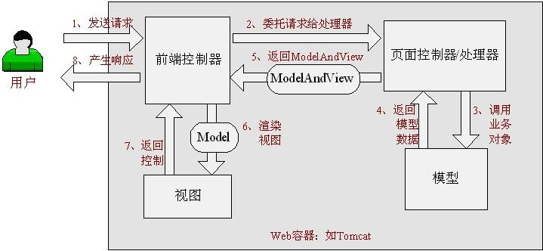

图2-1 Spring Web MVC 处理请求流程

## 2.2 消息通信ActiveMQ

MOM企业消息系统，即面向消息的中间件，提供了以松散耦合的灵活方式集成应用程序的一种机制。它们提供了基于存储和转发的应用程序之间的一部数据发送，即应用程序彼此不直接通信，而是与作为中介的MOM通信。Java Message Service 是Java平台上有关面向消息中间件的技术规范。而ActiveMQ 就是一种支持JMS规范的中间件（MOM）。它为企业消息传递提供高可用、出色性能、可扩展、稳定和安全保障。本系统使用Spring集成ActiveMQ，Spring JMS异步发收消息。

## 2.3 覆盖率统计

### 2.3.1 Java

JaCoCo 是一个开源的覆盖率工具，它针对的开发语言是java，其使用方法很灵活，可以嵌入到Ant、Maven中；可以作为Eclipse插件，可以使用其javaAgent 技术监控Java程序等。JaCoCo包含了多种尺度的覆盖率计数器,包含指令级覆盖(Instructions,C0coverage)，分支（Branches,C1coverage）、圈复杂度(CyclomaticComplexity)、行覆盖(Lines)、方法覆盖(non-abstract methods)、类覆盖(classes)。

行覆盖率：度量被测程序的每行代码是否被执行，判断标准行中是否至少有一个指令被执行。

类覆盖率：度量计算class类文件是否被执行。

分支覆盖率：度量if和switch语句的分支覆盖情况，计算一个方法里面的总分支数，确定执行和不执行的 分支数量。

方法覆盖率：度量被测程序的方法执行情况，是否执行取决于方法中是否有至少一个指令被执行。

指令覆盖：计数单元是单个java二进制代码指令，指令覆盖率提供了代码是否被执行的信息，度量完全 独立源码格式。

圈复杂度：在（线性）组合中，计算在一个方法里面所有可能路径的最小数目，缺失的复杂度同样表示测 试案例没有完全覆盖到这个模块。

JaCoCo同时支持on-the-fly和offline的两种插桩模式。

On-the-fly: JVM中通过-javaagent参数指定特定的jar文件启动Instrumentation的代理程序，代理程序在通过Class Loader装载一个class前判断是否转换修改class文件，将统计代码插入class，测试覆盖率分析可以在JVM执行测试代码的过程中完成。

Offline: 在测试前先对文件进行插桩，然后生成插过桩的class或jar包，测试插过桩 的class和jar包后，会生成动态覆盖信息到文件，最后统一对覆盖信息进行处理，并生成报告。

本系统对于Java语言的测试用例覆盖率统计使用JaCOCO。使用JaCoCo统计Java单元测试覆盖率结果如下图2-2：

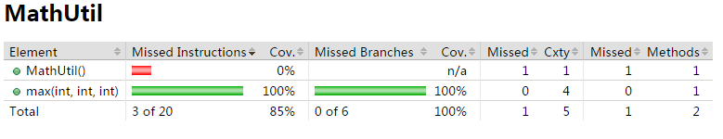

图2-2 JaCoCo覆盖率统计结果

### 2.3.2 Python

Nose 作为一个知名的Python单元测试框架，优于unittest 。nose 可以自动识别继承于unittest.TestCase的单元测试，并且也可以测试非继承于unittest.TestCase。nose提供了丰富的API便于编写测试代码。nose拥有很多内置的插件帮助进行输出抓取、错误查找、代码覆盖、文档测试等等。同时也可以自定义开发插件来满足测试需求。本系统对于Python语言的测试用例覆盖率统计使用nose。使用nose的cover插件统计Python单元测试覆盖率结果如下图2-3：

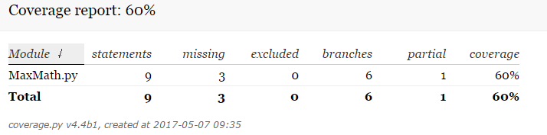

图2-3 nose-coverage覆盖率统计结果

## 2.4 其他技术

### 2.4.1 Ant

Ant是一个Apache基金会下的跨平台的构件工具，它可以实现项目的自动构建和部署等功能。Ant的构件文件是基于XML编写，默认名称为build.xml。构件文件有两个主要元素，project 元素是Ant构件文件的根元素；target元素是Ant的基本执行单元， 它可以包含一个或多个具体任务。在本系统中Java测试的编译、执行，JaCOCo的集成通过Ant来完成。

### 2.4.2 Jsoup:

jsoup是一个Java HTML Parser。能够从URL、文件或字符串解析HTML。利用DOM遍历或CSS选择器查找和抽取数据。能够操作HTML元素，属性和文本。本系统中对于HTML形式覆盖率结果的解析由Jsoup来完成，使用Jsoup将覆盖率结果以List对象的形式存储。

### 2.4.3 Beetl

Beetle作为新一代Java模板引擎的典范，相对于其他Java模板引擎，具有功能齐全，语法直观，性能超高，开发和维护模板有很好的体验。总得来说，它的特性如下：

功能完备：同主流的java模板引擎相比，Beetl具有绝大多数功能。适用于各种应用场景，从对响应速度有很高要求的大网站到功能繁多的CMS管理系统都适合。Beetl本身还具有很多独特功能来完成模板编写和维护，这是其他模板引擎所不具有的。

非常简单：类似Javascript语法和习俗，只要半小时就能通过半学半猜完全掌握用法。拒绝其他模板引擎那种非人性化的语法和习俗。

超高的性能：Beetl 远超过主流java模板引擎性能，如5-6倍于freemarker，2倍于传统jsp技术。而且消耗较低的CPU

易于整合：Beetl能很容易的与各种web框架整合，如Spring MVC，JFinal,Struts,Nutz，Jodd，Servlet等。

支持模板单独开发和测试，即在MVC架构中，即使没有M和C部分，也能开发和测试模板。

扩展和个性化：Beetl支持自定义方法，格式化函数，虚拟属性，标签，和HTML标签. 同时Beetl也支持自定义占位符和控制语句起始符号也支持使用者完全可以打造适合自己的工具包。

本系统测中试用例的代码生成由Beetle来完成，根据设计的用例、题目案例的信息作为输入，参照对应语言的模板生成相应的测试用例代码。

## 2.5本章小结

本章主要介绍了系统开发过程中所涉及到主要技术，如Web端开发过程中用到的Spring的核心技术IOC和AOP，覆盖率统计统计时用到nose的cover插件等等。这些技术无论是涉及多还是少，都是支撑整个系统不可或缺的一部分。

# 第三章 系统需求分析及结构设计

## 3.1 需求分析

### 系统目标

软件测试教学环节中，测试用例的设计是学生对软件测试技术（白盒法/黑盒法）掌握程度的直观反映。长期以来，对测试用例的执行和评判都是由教师和学生根据案例特点人工评判，容易出现漏判、误判、逻辑覆盖率低的情况。如果有一款能借助计算机实现测试用例自动评判的软件系统，将能显著改善教学效果。鉴于此，本系统采用B/S结构进行开发，借鉴在线测评系统的工作原理，实现一款软件测试用例在线评判系统。

### 系统需求

系统功能性需求

单元测试：

学生可以根据条件筛选测试案例，提交测试用例，查看提交记录，查看所有提交记录，修改个人资料等。获取学生提交的测试用例，生成测试用例代码。执行测试生成测试覆盖率报告，解析测试报告，持久化测试结果信息。反馈测试消息给Web端。

系统管理

用户信息管理，涉及到用户的登录及注册，用户的增删改查，用户权限的管理。系统本身的一些属性的管理，如系统的版本，是否允许注册，支持语言等等。

系统维护

本部分功能涉及测试相关的元素的维护，包含测试案例、用户提交的添加、删除、修改等操作。还有对不同语言测试工具的管理，对测评机的维护等

系统非功能性需求

高可用性

在系统运行过程中难免不会出现一些情况，导致测评机死机，为了保持系统的正常运行，系统提供多个测评机，当一个测评机停止工作后不至于影响系统的正常运行。

可扩展性

对于一个以在线测评系统不能只支持一种语言，还应当可以扩展其他语言。扩展的过程中应当尽量少的修改源程序代码，以模块的形式添加新语言的支持。

## 3.2 系统设计目标和原则

信息系统设计应遵循以下原则。

　　(1)系统性原则。信息系统设计要从整个系统的角度进行考虑，系统代码要统一，设计标准要规范。

　　(2)灵活性原则。为了维持较长的信息系统生命周期，要求系统具有很好的环境适应性。为此，系统应具有较好的开放性和结构的可变性。在系统设计中，应尽量采用模块化结构，提高数据、程序模块的独立性，这样，既便于模块的修改，又便于增加新的内容，提高系统适应环境变化的能力。

　　(3)可靠性原则。是指系统抗干扰的能力及受外界干扰时的恢复能力。一个成功的系统必须具有较高的可靠性。

　　(4)经济性原则。是指在满足系统需求的前提下，尽量节约成本。一方面，在硬件投资上不能盲目追求技术上的先进，而应以满足应用需要为前提。另一方面，系统设计中应尽量避免不必要的复杂化，各模块应尽量简洁，以便缩短处理流程、减少处理费用。

## 3.3 系统架构设计

### 逻辑架构

从逻辑结构上来看分为四大部分：

1. 用户展现层

本层主要为用户提供操作界面，用户目前分两种：一种为学生，学生视图提供了学生操作的界面，包括案例的选择页面，测试用例的提交页面，提交的查看页面等等。二为教师，教师视图提供了教师操作的界面（即管理员），包括学生所拥有操作页面，测试案例管理页面，用户的管理页面，提交用例管理页面，系统的基本设置页面和测试工具配置页面等等。

1. 服务层

本层次主要为上层提供服务，响应用户提交的各种请求。服务主要分三大模块：系统管理模块，本模块主要包含用户登录注册工能、用户的管理（添加、删除、修改、查询）和用户权限管理等等；系统维护模块，本模块主要包含测试案例的管理、用例提交的管理、测试工具管理和系统设置等等；单元测试模块，本模块主要包含测试用例提交请求处理，测试结果反馈等。

1. 数据层

数据层提供对系统相关数据的持久化存储和访问，主要包含三个方面的数据：测试案例数据，存储教师提交的测试案例，包含了测试案例相关的属性；用例提交，存储学生提交的测试用例信息，包含了测试案例的信息、用例、测评结果等相关信息。用户数据，存储学生和教师用户相关信息。

1. 测评机

测评机为执行学生提交测试用例的核心，当测评机的消息接受收到web端传来的测试任务创建消息后，创建测试任务并执行，为避免同步线程安全问题，此处采用synchronized来解决，保证一次只执行一个测评任务。待任务执行完毕后，使用解析工具将执行结果解析成java的List对象并将结果持久化到用例提交数据库中，并发送测试任务执行完毕的消息给Web端。同时对提交的测试用例做筛选排序处理，将优秀的测试用例持久化到数据库。

逻辑结构如下图3-1



图3-1 系统逻辑架构图

### 物理架构

本系统分两部分以一为：Web，此部分提供了用户操作界面的构建以及用户提交请求的处理，是整个项目的前台；二为engine，此是测评系统的核心部分，负责完成测评任务的处理及反馈工作。部署上二者相互独立，通过ActiveMQ来进行通信，二者公共完成测评工作。物理架构图如下图3-2。



图3-2 系统物理架构图

### 运行架构

学生提交测试用例，由服务层完成完成用例提交数据的部分数据持久化，同时发送异步消息给测评机，测评机收到消息创建测试任务，此过程为同步线程安全的，完成测试任务后持久用例测试结果数据到用例提交数据库。同时发送消息给Web，向用户展示测评结果。运行架构图如下图3-3



图3-3 系统运行架构图

### 开发架构

本系统开发的基础框架、通信和主要技术如下图3-4、图3-5，本系统的主要静态包组织结构如下表3-1；开发视图从技术及组织结构的角度指导系统的开发。



图3-4 Web端相关的框架与技术



图3-5 测评机相关技术

表3-1 系统包结构

|  |  |  |
| --- | --- | --- |
| 项目名 | 包名 | 说明 |
| caseonline.engine |  | 测评机 |
|  | caseonline.judger.engine.application | 入口 |
|  | caseonline.judger.engine.core | 测评核心实现 |
|  | caseonline.judger.engine.exception | 异常 |
|  | caseonline.judger.engine.mapper | 数据接口 |
|  | caseonline.judger.engine.messenger | 消息处理 |
|  | caseonline.judger.engine.model | 数据实体 |
|  | caseonline.judger.engine.util | 工具 |
| caseonline.web |  |  |
|  | caseonline.judger.web.aspect | 切面 |
|  | caseonline.judger.web.controller | 控制 |
|  | caseonline.judger.web.exception | 异常 |
|  | caseonline.judger.web.mapper | 数据接口 |
|  | caseonline.judger.web.messenger | 消息处理 |
|  | caseonline.judger.web.model | 数据接口 |
|  | caseonline.judger.web.service | 数据服务接口 |
|  | caseonline.judger.web.util | 工具 |

### 功能结构

## 图3-6 系统功能结构

## 3.5 本章小结

本章主要介绍了两部分内容，一为系统的需求的分析：这里介绍了系统的设计的目标，及系统的需求。二为系统的架构设计：这里使用架构计的五视图法，从逻辑视图、物理视图、运行视图、开发视图的角度分析设计了系统的架构。总的来说这一部分是从需求和设计角度来为系统的开发提供全方位的指导。

# 第四章 系统详细设计

## 4.1 功能模块设计

### 4.1.1 系统管理模块

模块结构



图4-1 系统管理模块结构

模块类图



图4-2 系统管理模块类图

模块功能

主要实现用户信息管理和系统的设置。

用户管理

1. 用户的注册、登录

用户输入用户验证信息，通过验证通过则注册或登录成功，未通过则显示错误信息，用户重新操作。其流程图如下图 4-3 ：

流程图：



图4-3 用户登录、注册流程图

1. 用户信息管理

流程图：

用户权限管理

根据不同的角色，展示不同的可操作界面

系统设置

是否允许注册，界面风格，语言支持等

### 4.1.2 系统维护模块

#### 模块结构

#### 模块功能

#### 模块参数

### 4.1.3 单元测试模块

#### 模块结构

#### 模块功能

#### 模块参数

## 4.2 数据库设计

### 数据库总体结构



图4-n 系统数据库整体表结构

本系统总共涉及14张表，每张表的作用如下表所示：

|  |  |  |
| --- | --- | --- |
| Name | Code | Comment |
| 测试案例表 | | |
| coj_testcase | coj_testcase | 测试案例表 |
| coj_testcase_category | coj_testcase_category | 测试案例类型 |
| coj_testcase_rela_cate | coj_testcase_rela_cate | 测试案例和类型关系表 |
| 用户表 | | |
| coj_user_role | coj_user_role | 用户角色类型分类 |
| coj_user | coj_user | 记录用户信息 |
| 提交用例表 | | |
| coj_submission | coj_submission | 提交测试案例 |
| coj_excellence_usecase | coj_excellence_usecase | 优秀的测试用例设计 |
| 数据字典 | | |
| coj_usecase_format | coj_usecase_format | 向用户展示测试用例编写格式 |
| coj_language | coj_language | 所支持的语言，及与语言相关联的信息 |
| coj_judge_result | coj_judge_result | 测评结果 |
| coj_option | coj_option | 系统属性 |

## 4.3 用户界面设计

### 4.3.1 用户界面设计原则

一个成功的应用系统，只有功能的齐全不能说是一个完善的系统。系统最终是给用户去使用的，所以一个好的系统还应当有一个友好的操作界面。在设计是应当遵循一定的界面设计原则：

1. 用户原则：界面设计首先要确定用户类型，针对用户的特点来设计。例如一个节日营销网站，页面应当是比较华丽的，而一个信息管理系统，应当简洁朴素的。
2. 信息最小量原则：尽量减少用户的记忆负担，一个完整的任务，仅仅需要两三步操作就可以完成，而不需要用户去记忆繁琐的操作步骤。
3. 直接操作：在任何一个界面，用户都能以最少的点击到达另一个想要进入的界面。或许添加连接可以到达这一目的，但过多的连接、按钮会影响用户对界面功能把握，理想情况下，界面设计要简介，让用户有一个直接操作的感觉。

### 4.3.2 界面设计

##### 主页面

主页面为系统的首页，此页面用户操作的起点，在此可以登录、注册、查看问题以及查看提交。

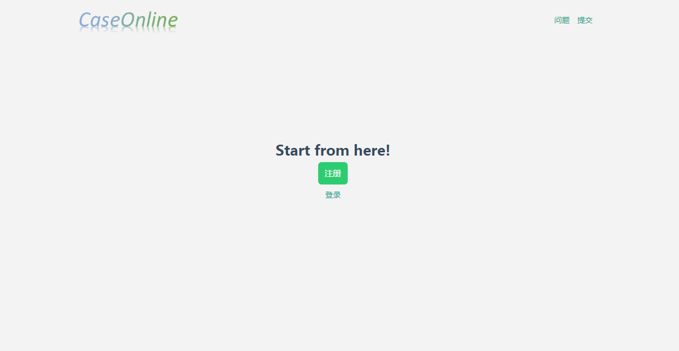

图4-n 主页面

##### 登录及注册界面

|  |  |
| --- | --- |
|  |  |

图4-n 登录与注册页面

##### 测试案例界面

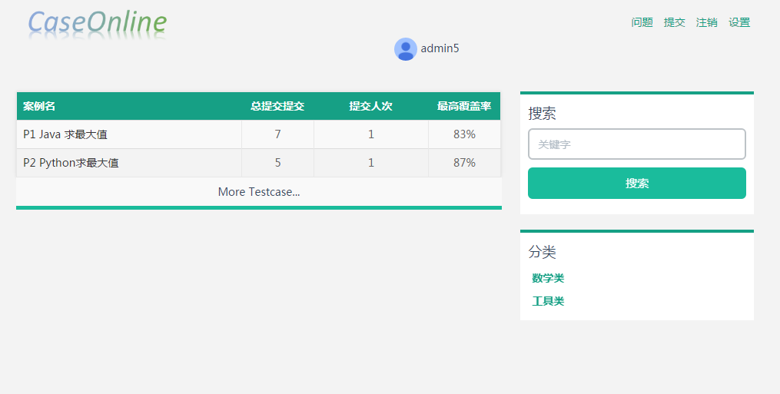

图4-测试案例界面

##### 提交测试用例界面

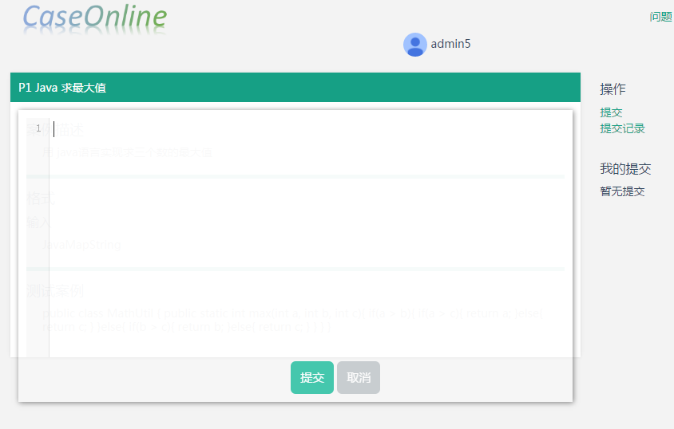

图4-n提交测试用例界面

##### 系统管理界面

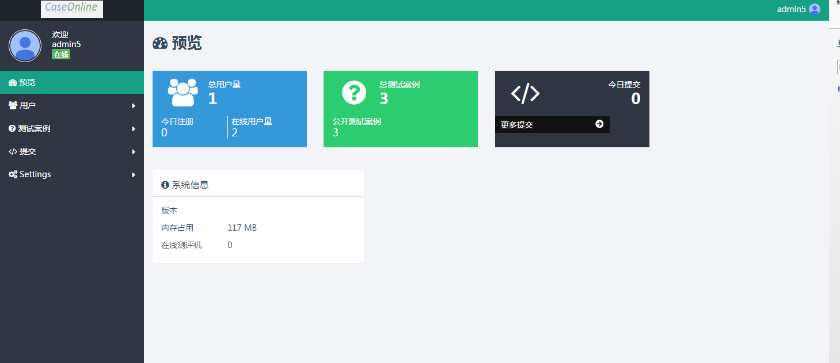

图4-n系统管理界面

## 4.4 程序模块设计

### 4.4.1 XX程序模块1

#### 程序模块的算法及优化措施

#### 逻辑流程的框图

#### 出/入口参数及外部接口标准

## 4.5 安全性设计

### 4.5.1 用户权限的划分

### 4.5.2数据的一致性

## 4.5 本章小结

# 第五章 系统实现与测试

## 5.1 系统整体实现

## 5.2 关键点的实现

### 5.2.1 XXX实现1

## 5.3 系统测试

### 系统测试环境与方案

### 系统测试数据与过程

### 系统测试结果与分析

## 5.3 本章小结

# 第六章 总结和展望

## 6.1 总结

【是学位论文最终和总体的结论， 应明确、 精练、 完整、准确， 不是正文中各段的小结的简单重复。 论文的结论应包括论文的核心观点，着重阐述作者的创造性工作及所取得的研究成果在本学术领域的地位、 作用和意义， 交代研究工作的局限， 提出未来工作的意见或建议。】

## 6.2 展望

【说明本系统存在的不足及可优化点】

# 致谢

【致谢是作者对该文章的形成作过贡献的组织或个人予以感谢的文字记载，语言要诚恳、 恰当、 简短。 包括资助研究工作的基金、 合同单位、 资助或支持  
的企业、 组织或个人； 协助完成研究工作和提供便利条件的组织或个人； 在研究工作中提出建议和提供帮助的人； 给予转载和引用权的资料、 图片、 文献、研究和调查的所有者； 其他应感谢的组织和个人。】

# 参考文献

【为了反映论文的科学依据和作者尊重他人研究成果的严肃态度以及向读者  
提供有关信息的出处， 应列出参考文献表。 参考文献表是文中引用的有具体文  
字来源的文献集合， 其著录项目和著录格式遵照 GB/T 7714-2005《 文后参考文献著录规则》 的规定执行。 参考文献表中列出的一般应限于作者直接阅读过被引用的、 发表在正式出版物上的文献。 私人通信和未公开发表的资料， 一般不宜列入参考文献， 可紧跟在引用的内容之后注释或标注在当页的下方。】

1．普通图书

[1]广西壮族自治区林业厅．广西自然保护[M]．北京：中国林业出版社，1993．

[2]CRA WFPRD W，GORMAN M． Future l： barrier：dreams， madness，& reality[M]．Chicago：American Library Association， 1995．

2．论文集、会议录

[1]中国力学学会．第3届全国实验流体力学学术会议论文集[C]．天津：[出版者不祥]，1990．

[2]ROSENTHALL E M．Proceedings of the Fifth Canadian Mathematical Congress， University of Montreal， 1961[C]． Toronto： University of Toronto Press，1963．

3．科技报告

[1]World Health Organization．Factors regulating the immune response： report of WHO Scientific Group[R]． Geneva：WHO，1970．

4．学位论文

[1]张志祥．间断动力系统的随机扰动及其在守恒律方程中的应用[D]．北京：北京大学数学学院，1998．

[2]CALMS R B. Infrared spectroscopic studies on solid oxygen[D]．Berkeley：Univ． of California，1965．

5．专利文献

[1]刘加林．多功能一次性压舌板：中国，92214985．2[P]．1993-04-14．

[2]河北绿洲生态环境科技有限公司．一种荒漠化地区生态植被综合培植方法：中国，01129210．5[P/OL]．2001-10-24[2002-05-28]．http：//211．152．9．47/sipoasp/zlijs/ hyjs-yx-new，asp? recid=01129210．5&leixin．

[3]KOSEKI A，MOMOSE H，KAWAHITO M，et．al．Compiler：US，828402[P/OL]．2002-05-25 [2002-05-28]．http://FF&p=1&u=netahtml/PTO/search-bool．htm1&r=5&f=G&1=50&col=AND&d=PG01&sl=IBM．AS．&0S=AN/IBM&RS=AN/IBM．

6．专著中析出的文献

[1]国家标准局信息分类编码研究所．GB/T2659-1986世界各国和地区名称代码[S]//全国文献工作标准化技术委员会．文献工作国家标准汇编：3．北京：中国标准出版社，1988：59-92．

[2]MARTIN G． Control of electronic resources in Australia [M]//PATTLE ＬW，COX B J．Electronic resources：selection and bibliographic control．New York：The Haworth Press，1996：85-96．

7．期刊中析出的文献

[1]陶仁骥．密码学与数学[J]．自然杂志，1984，7（7）：527．

[2]HEWITT J A．Technical services in 1983[J]．Library Resource Services， 1984，28(3)：205-218．

8．报纸中析出的文献

[1]丁文祥．数字革命与竞争国际化[N]．中国青年报，2000-11-20（15）．

9．电子文献（包括专著或连续出版物中析出的电子文献）

[1]江向东．互联网环境下的信息处理与图书管理系统解决方案[J／OL]．情报学报，1999，18(2):4[2000-01-18]．http://www.chinainfo.gov.cn/periodical/qbxb/qbxb99/qbxb 990203．

[2]CHRISTINE M．Plant physiology：plant　biology in the Genome Era[J/OL]．Science， 1998，281：331-332[1988-09-23]．http：//www．Sciencemag．org/cgi/collection/ anatmorp．

# 附录

【有些材料编入文章主体会有损于编排的条理性和逻辑性， 或有碍于文章结  
构的紧凑和突出主题思想等， 可将这些材料作为附录编排于全文的末尾。】